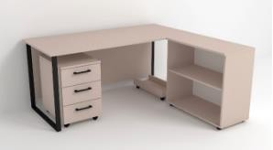
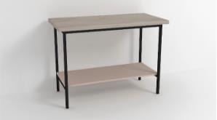
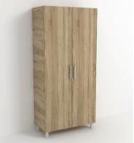
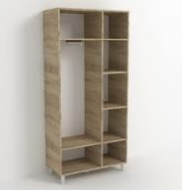
Caiet de Sarcini
400x780mm)
20) acoperită cu vopsea polimerică în câmp
e rotile cu trei sertare (400x500x600mm) și
700x400x780mm).
Egger sau similar cu gr. 18mm, prelucrat cu

nere metalice; rotile; piciorușe reglabile.

ate cu gr. 38mm, prelucrat
mm, acoperită cu vopsea po cizarea dimensiunilor;

x450x2100mm)
nat tip Egger sau simil

mechanism de închide e; picioare metalice re a locului pentru preciz enificiarului.

gr. 18mm, prelucrat cu A

ă; suport telescopic pent e h-100mm. imensiunilor;

Nr. | Cod. CPV | Denumire Bunuri Solicitate | Unitatea de masură | Canti- tatea | Specificatia tehnică deplină solicitată, Standarte de referintă
1 | Secția – Transfuzie sânge
1,1 |  | Masă – birou de lucru  1400x1400x780 (Medici) | buc | 2 | Masă – birou de lucru (1400x1  Pe carcasă metalică (țeavă 40x  electrostatic. Dotată cu tumbă p o tumbă de tip deschis cu rafturi (  Materiale: PAL melaminat tip ABS  2mm si 0,5mm.  Feronerie: glisiere cu bile; mâ  Obligatoriu ieșirea la fața locului pentru precizarea dimensiunilor;  Culoarea la solicitarea benificiarului.
1,2 |  | Masă – laborator  1400x600x880 (Medici) | buc | 1 | Masă – laborator (1400x600x880mm)  Materiale: Topul realizat din blat postform cu ABS  2mm. Pe carcass metalică din țeavă 25x25 limerică. Obligatoriu ieșirea la fața locului pentru pre  Culoarea la solicitarea benificiarului.
1,3 |  | Dulap pentru haine  900x450x2100 (Medici) | buc | 1 | Dulap pentru haine (900  Materiale: PAL melami ar cu BS  2mm si 0,5mm.  Feronerie: balamale cu re lent ru umerașe; mânere metalic glabil  Obligatoriu ieșirea la faț area d  Culoarea la solicitarea b

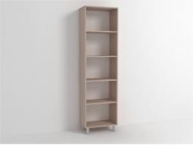
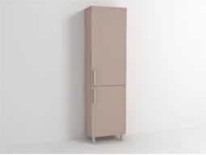
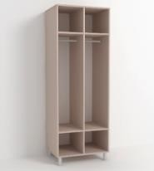
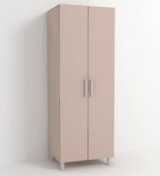
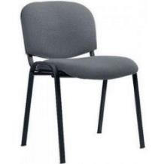
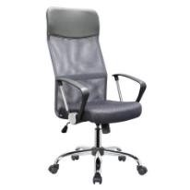

plasă de nylon și b metalic îndoit;

acaj și spum

550x2000mm)
at tip Egger sau similar

pentru umerașe; balama cioare metalice reglabil locului pentru precizare nificiarului.

gr. 18mm, prelucr

cu mechanism de î
-100mm. dimensiunilor;

0x2000mm)
melaminat tip Egger sau si

male cu mechanism de închi
e h-100mm.
ea la fața locului pentru pre

cu gr. 18mm, prelucrat cu A entă; mânere metalice; picio a dimensiunilor;
1,4 |  | Fotoliu pe rotile  (Medici) | buc | 2 | Materiale: Șezutul din placaj și spumă poliuritanică; tapițerie din piele ecologică; Cadrul original realizat dintr-un tu brațe din plastic.  Culoarea la solicitarea benificiarului.
1,5 |  | Scaun ISO (Medici) | buc | 2 | Materiale: Corpul fotoliului este executat din metal; pl ă poliuretanică, fiind tapițat cu stofă.  Culoarea la solicitarea benificiarului.
Lot 2 | Reabilitarea
2.1 |  | Dulap pentru haine  600x550x2000  (Șef secție, Marcenco) | buc | 2 | Dulap pentru haine (600x  Materiale: PAL melamin cu at cu ABS  2mm si 0,5mm.  Feronerie: bară metalică le nchidere lentă; mânere metalice; pi e h  Obligatoriu ieșirea la fața a  Culoarea la solicitarea be
2.2 |  | Dulap  400x400x2000  (Șef secție) | buc | 2 | Dulap (400x40  Materiale: PAL milar BS  2mm si 0,5mm.  Feronerie: bala dere l are  metalice reglabil  Obligatoriu ieșir cizare  Culoarea la solicitarea benificiarului.


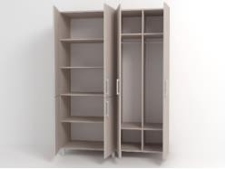
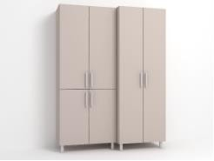
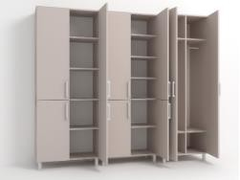
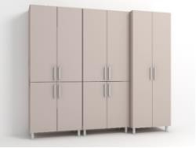
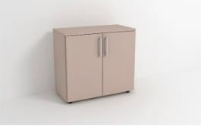

milar cu gr. 18mm, prelucra

hidere lentă; mânere metalic

Set mobilier (2200x550x2000mm)
Format din trei compartimente: unul pentr mape de tip închis (800x400x2000) și unu (800x400x2000).
Materiale: PAL melaminat tip Egger sau
2mm si 0,5mm.
Feronerie: bară metalică pentru umerașe; lentă; mânere metalice; picioare metalice Obligatoriu ieșirea la fața locului pentru p

haine (600x550x2000), unu pentru
entru medicamente de tip închis

milar cu gr. 18mm, prelucrat cu AB

alamale cu mechanism de închidere glabile h-100mm.

mobilier (1500x550x2000mm)
rmat din două compartimente: unul p
ntru mape (800x400x2000).
teriale: PAL melaminat tip Egger sa m si 0,5mm.
ronerie: bară metalică pentru umeraș ntă; mânere metalice; picioare metalic ligatoriu ieșirea la fața locului pentru

u haine (700x550x2000) și un

milar cu gr. 18mm, prelucrat c

alamale cu mechanism de înc glabile h-100mm.

h
2.3 |  | Tumbă  800x400x780  (Șef secție) | buc | 1 | Tumbă (800x400x780mm)  Materiale: PAL melaminat tip Egger sau si t cu ABS  2mm si 0,5mm.  Feronerie: balamale cu mechanism de înc e; picioare  reglabile.  Obligatoriu ieșirea la fața locului pentru precizarea dimensiunilor;  Culoarea la solicitarea benificiarului.
2.4 |  | Set mobilier  2200x550x2000  (Asistenta superioară) | set | 1 | u  p  si S  b re  recizarea dimensiunilor;  Culoarea la solicitarea benificiarului.
2.5 |  | Set mobilier  1500x550x2000 (Antoniu) | buc | 1 | Set  Fo entr ul  pe  Ma u si u ABS  2m  Fe e; b idere le e re  Ob precizarea dimensiunilor;  Culoarea la solicitarea benificiarului.

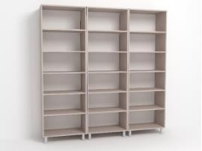
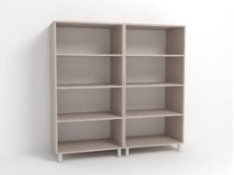
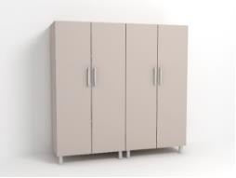
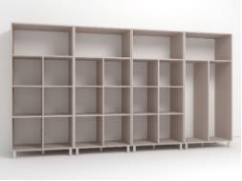
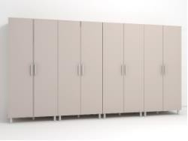

Set mobilier (4040x500x2000mm)
Format din patru compartimente: trei dula
cu spațiu pentru inventar (1010x500x2000
Materiale: PAL melaminat tip Egger sau
2mm si 0,5mm.
Feronerie: balamale cu mechanism de înc
metalice reglabile h-100mm.
Obligatoriu ieșirea la fața locului pentru p
Culoarea la solicitarea benificiarului.

u rafturi (1010x500x2000), r cu gr. 18mm, prelucrat cu
e lentă; mânere metalice; pic

r (1600x450x1600mm)
două compartimente (800x450x
PAL melaminat tip Egger sau si
5mm.
balamale cu mechanism de înch
glabile h-100mm.
ieșirea la fața locului pentru pre

u gr. 18mm, prelucrat cu A entă; mânere metalice; picio a dimensiunilor;

0x2250)
similar cu gr. 18mm, prelucrat

chidere lentă; mânere metalice;

precizarea dimensiunilor;
2.6 |  | Set mobilier  4040x500x2000 (Hol) | set | 1 | puri c unu  ).  simila ABS hider ioare recizarea dimensiunilor;
2.7 |  | Set mobilier  1600x450x1600 (Sterilizare) | set | 1 | Set mobilie  Format din 1600)  Materiale: milar c BS  2mm si 0,  Feronerie: idere l are  metalice re  Obligatoriu cizare  Culoarea la solicitarea benificiarului.
2.8 |  | Set stilaje  2130x400x2250 (Arhiva) | set | 1 | Set stilaje (2130x450x2150mm)  Format din trei compartimente (710x40  Materiale: PAL melaminat tip Egger sau cu ABS  2mm si 0,5mm.  Feronerie: balamale cu mechanism de în picioare  metalice reglabile h-100mm.  Obligatoriu ieșirea la fața locului pentru  Culoarea la solicitarea benificiarului.

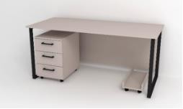
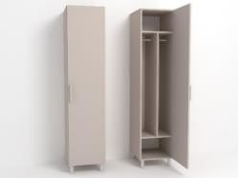

ilar cu gr. 18mm, prelucr

amale cu mechanism de î abile h-100mm.
izarea dimensiunilor;
)
ă cu vopsea polimerică în câm trei sertare (400x500x600mm). similar cu gr. 18mm, prelucrat c

metalice.

u vopsea polimerică în câmp sertare (400x500x600mm).
lar cu gr. 18mm, prelucrat cu A
2.9 |  | Dulap pentru haine  450x550x2000 (Vestiar) | buc | 12 | Dulap pentru haine (450x550x2000mm)  Materiale: PAL melaminat tip Egger sau sim at cu ABS  2mm si 0,5mm.  Feronerie: bară metalică pentru umerașe; bal nchidere lentă; mânere metalice; picioare metalice regl  Obligatoriu ieșirea la fața locului pentru prec  Culoarea la solicitarea benificiarului.
2.10 |  | Masă – birou de lucru  1600x700x780  (Șef secție) | buc | 1 | Masă – birou de lucru (1600x700x780mm  Pe carcasă metalică (țeavă 40x20) acoperit p electrostatic. Dotată cu tumbă pe rotile cu  Materiale: PAL melaminat tip Egger sau u ABS  2mm si 0,5mm.  Feronerie: glisiere cu bile; rotile; mânere  Obligatoriu ieșirea la fața locului pentru precizarea dimensiunilor;  Culoarea la solicitarea benificiarului.
2.11 |  | Masă – birou de lucru  1400x700x780 (Electroterapie frecvență joasă 1, frecvență înaltă 1) | buc | 2 | Masă – birou de lucru (1400x700x780mm)  Pe carcasă metalică (țeavă 40x20) acoperită c electrostatic. Dotată cu tumbă pe rotile cu trei  Materiale: PAL melaminat tip Egger sau simi BS  2mm si 0,5mm.  Feronerie: glisiere cu bile; rotile; mânere metalice.  Obligatoriu ieșirea la fața locului pentru precizarea dimensiunilor;  Culoarea la solicitarea benificiarului.

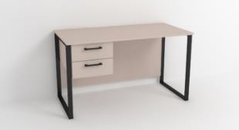

x780mm)
acoperită cu vopsea polimerică în câmp tile cu trei sertare (400x500x600mm).
er sau similar cu gr. 18mm, prelucrat cu A

metalice.
entru precizarea dimensiunilor;
1500x780mm)
x20) acoperită cu vopsea polimerică în câ pe rotile cu trei sertare (400x500x600mm (800x400x780mm).
Egger sau similar cu gr. 18mm, prelucrat

nere metalice; rotile; piciorușe reglabile.
m)
ită cu vopsea polimerică în câmp

similar cu gr. 18mm, prelucrat cu A

ice.
2.12 |  | Masă – birou de lucru  1300x650x780  (Masaj, Chinetoterapie) | buc | 2 | Masă – birou de lucru (1300x650  Pe carcasă metalică (țeavă 40x20)  electrostatic. Dotată cu tumbă pe ro  Materiale: PAL melaminat tip Egg BS  2mm si 0,5mm.  Feronerie: glisiere cu bile; mânere Obligatoriu ieșirea la fața locului p Culoarea la solicitarea benificiarului.
2.13 |  | Masă – birou de lucru  1500x1500x780 (Antoniu, Asistenta superioară) | buc | 2 | Masă – birou de lucru (1500x  Pe carcasă metalică (țeavă 40 mp electrostatic. Dotată cu tumbă ) și o tumbă de tip deschis cu rafturi  Materiale: PAL melaminat tip cu ABS  2mm si 0,5mm.  Feronerie: glisiere cu bile; mâ  Obligatoriu ieșirea la fața locului pentru precizarea dimensiunilor;  Culoarea la solicitarea benificiarului.
2.14 |  | Masă – birou de lucru  1200x650x780 (Magnetoterapie, Gradient, Marcenco) | buc | 3 | Masă – birou de lucru (1200x650x780m Pe carcasă metalică (țeavă 40x20) acoper electrostatic. Dotată cu două sertare.  Materiale: PAL melaminat tip Egger sau BS  2mm si 0,5mm.  Feronerie: glisiere cu bile; mânere metal  Obligatoriu ieșirea la fața locului pentru precizarea dimensiunilor;  Culoarea la solicitarea benificiarului.


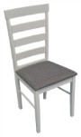
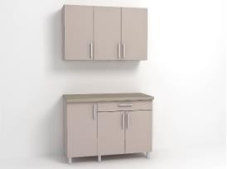
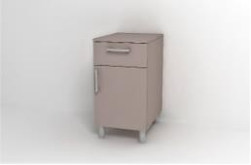

milar cu gr. 18mm, prelucrat

hidere lentă; glisiere cu bilă; m
mm.
cizarea dimensiunilor;
00x2100mm)
ostformate cu gr. 38mm, preluc similar cu gr. 18mm, prelucrat

de închidere lentă; glisiere tele cioare metalice reglabile h-100 entru precizarea dimensiunilor;

asă de nylon și metalic îndoit;

spumă
2.15 |  | Tumbă  400x450x750 (Electroterapie frecvență joasă 4, frecvență înaltă 5, Magnetoterapie 2, Gradient  2, Parafina 3, Masaj 3, Aeroionoterapie) | buc | 20 | Tumbă (400x450x750mm)  Materiale: PAL melaminat tip Egger sau si cu ABS  2mm si 0,5mm.  Feronerie: balamale cu mechanism de înc ânere  metalice; picioare metalice reglabile h-100  Obligatoriu ieșirea la fața locului pentru pre  Culoarea la solicitarea benificiarului.
2.16 |  | Set mobilier de bucătărie  1200x600x2100 | set | 1 | Set mobilier de bucătărie (1200x6  Materiale: Topul realizat din blat p rat cu ABS  2mm. PAL melaminat tip Egger sau cu ABS 2mm si 0,5mm.  Feronerie: balamale cu mechanism scopice cu închidere lentă; mânere metalice; pi mm. Obligatoriu ieșirea la fața locului p  Culoarea la solicitarea benificiarului.
2.17 |  | Scaun  430x450x800 (Electroterapie frecvență înaltă) | buc | 6 | Materiale: Carcasă lemn, șezut capitonat cu stofă. Culoarea la solicitarea benificiarului.
2.18 |  | Fotoliu pe rotile | buc | 1 | Materiale: Șezutul din placaj și spumă poliuritanică; pl tapițerie din piele ecologică; Cadrul original realizat dintr-un tub brațe din plastic.  Culoarea la solicitarea benificiarului.
2.19 |  | Scaun ISO | buc | 13 | Materiale: Corpul fotoliului este executat din metal; placaj și poliuretanică, fiind tapițat cu stofă.  Culoarea la solicitarea benificiarului.


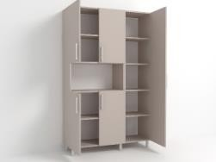
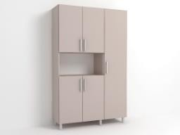
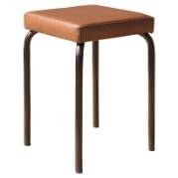
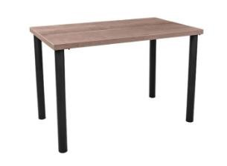
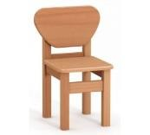
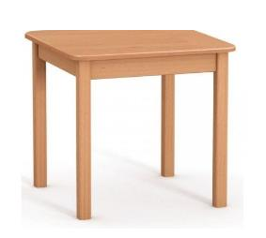

ALmelaminat.

ul și spetaza di
i.

50x680x750mm)
in țeavă 40x40mm, acoperită cu
aminat tip Egger sau similar cu

a fața locului pentru precizarea d
a benificiarului.

rică, placaj, s

r (1250x420x2000mm)
două compartimente, unul cu ra
t deschis pe mijloc (800x420x20
PAL melaminat tip Egger sau si
5mm.
balamale cu mechanism de înch
glabile h-100mm.

de tip închis (450x420x2000)

r cu gr. 18mm, prelucrat cu A

e lentă; mânere metalice; picio
2.20 |  | Masă copii  570x570x540 | buc | 1 | Masă copii (570x570x540)  Materiale: Carcasa din lemn; topul lemn, placaj sau P Culoarea la solicitarea benificiarului.
2.21 |  | Scaun copii  320x350x550 | buc | 8 | Scaun copii (320x350x550)  Materiale: Carcasa din lemn; șezut n lemn sau placaj.  Culoarea la solicitarea benificiarulu
2.22 |  | Masă sufragerie  1150x680x750 | buc | 1 | Masă sufragerie (11  Pe carcasă metalică d vopsea polimerică.  Materiale: PAL mel gr. 18mm, prelucrat cu ABS  2mm.  Obligatoriu ieșirea l imensiunilor;  Culoarea la solicitare
2.23 |  | Taburet  320x320x450 | buc | 6 | Taburet (320x320x450)  Materiale: Carcasă metalică, acoperită cu vopsea polime pumă poliuritanică, ecco-piele.  Culoarea la solicitarea benificiarului.
Lot.3 | Imagistica
3.1 |  | Set mobilier  1250x420x2000 (Medici) |  | 1 | Set mobilie  Format din fturi și  unul cu raf 00).  Materiale: mila BS  2mm si 0,  Feronerie: ider are  metalice re  Obligatoriu ieșirea la fața locului pentru precizarea dimensiunilor;  Culoarea la solicitarea benificiarului.


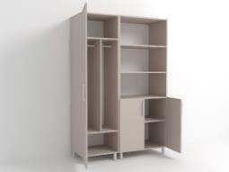
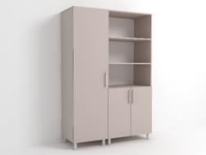
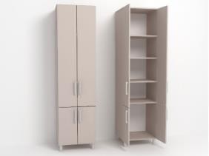
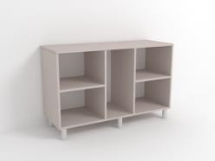
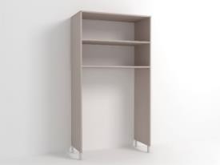

ip Egger sau similar cu gr. 1 e reglabile h-100mm.
cului pentru precizarea dimen
ciarului.

20x740)
melaminat tip Egger sau s

are metalice reglabile h-1
a la fața locului pentru pr

lar cu gr. 18mm, prelucrat ere lentă; mânere metalice; zarea dimensiunilor;

r (1350x550x2000mm)
două compartimente, unul pentr
pe (800x550x2000).
PAL melaminat tip Egger sau s mm.
bară metalică pentru umerașe; b re metalice; picioare metalice re
aine (550x550x2000) și unu ar cu gr. 18mm, prelucrat cu male cu mechanism de închi
bile h-100mm.

0
3.2 |  | Stelaj  1070x520x1950 (Tomografie) |  | 1 | Stelaj (1070x520x1950)  Materiale: PAL melaminat t 8mm, prelucrat cu ABS  2mm si 0,5mm.  Feronerie: picioare metalic  Obligatoriu ieșirea la fața lo siunilor;  Culoarea la solicitarea benifi
3.3 |  | Tumbă  1150x420x740 (Tomografie) |  | 1 | Tumbă (1150x4  Materiale: PAL imilar cu gr. 18mm, prelucrat cu ABS  2mm si 0,5mm.  Feronerie: picio 0mm.  Obligatoriu ieșire ecizarea dimensiunilor;  Culoarea la solicitarea benificiarului.
3.4 |  | Dulap  650x450x2260 (Depozit) |  | 4 | Dulap (650x450x2260mm)  Materiale: PAL melaminat tip Egger sau simi cu ABS  2mm si 0,5mm.  Feronerie: balamale cu mechanism de închid picioare  metalice reglabile h-100mm.  Obligatoriu ieșirea la fața locului pentru preci  Culoarea la solicitarea benificiarului.
3.5 |  | Set mobilier  1350x550x2000  (Șef secție) |  | 1 | Set mobilie  Format din u h l  pentru ma  Materiale: imil ABS  2mm si 0,5  Feronerie: ala dere lentă; mâne gla  Obligatoriu ieșirea la fața locului pentru precizarea dimensiunilor;  Culoarea la solicitarea benificiarului.

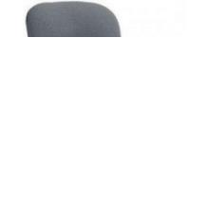
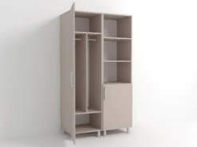
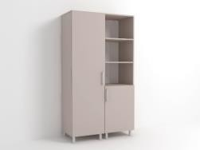

(1100x550x2000mm)
ouă compartimente, unul pentr
(550x550x2000).
AL melaminat tip Egger sau si mm.
ară metalică pentru umerașe; b

ne (550x550x2000) și unul

cu gr. 18mm, prelucrat cu A

ale cu mechanism de închider
500x780mm)
0) acoperită cu vopsea polimerică în c rotile cu trei sertare (400x500x600m
00x400x780mm).
gger sau similar cu gr. 18mm, prelucr

nere metalice; rotile; piciorușe reglabile

erită cu vopsea polimeric
ar cu gr. 18mm, prelucra

iuritanică; plasă dintr-un tub met
rului.
3.6 |  | Set mobilier  1100x550x2000 (et. II) |  | 1 | Set mobilier  Format din d u hai  pentru mape  Materiale: P milar BS  2mm si 0,5  Feronerie: b alam e lentă; mânere metalice; picioare metalice reglabile h-100mm.  Obligatoriu ieșirea la fața locului pentru precizarea dimensiunilor;  Culoarea la solicitarea benificiarului.
3.7 |  | Masă – birou de lucru  1500x1500x780  (Șef secție, et.II) |  | 2 | Masă – birou de lucru (1500x1  Pe carcasă metalică (țeavă 40x2 âmp electrostatic. Dotată cu tumbă pe m) și o tumbă de tip deschis cu rafturi (8  Materiale: PAL melaminat tip E at cu ABS  2mm si 0,5mm.  Feronerie: glisiere cu bile; mâ . Obligatoriu ieșirea la fața locului pentru precizarea dimensiunilor; Culoarea la solicitarea benificiarului.
3.8 |  | Masă sufragerie  800x600x750 (Et. II) |  | 1 | Masă sufragerie (800x600x750mm)  Pe carcasă metalică din țeavă 40x40mm, acop ă.  Materiale: PAL melaminat tip Egger sau simil t cu ABS  2mm.  Obligatoriu ieșirea la fața locului pentru precizarea dimensiunilor;  Culoarea la solicitarea benificiarului.
3.9 |  | Fotoliu pe rotile |  | 8 | Materiale: Șezutul din placaj și spumă pol de nylon și tapițerie din piele ecologică; Cadrul original realizat alic îndoit; brațe din plastic.  Culoarea la solicitarea benificia

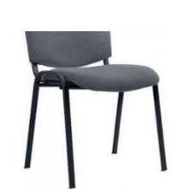

e executat din fă.
rului.

Masă – birou de lucru (1400x1500x780mm)
Pe carcasă metalică (țeavă 40x20) acoperită cu vo electrostatic. Dotată cu tumbă pe rotile cu trei sert tumbă de tip deschis cu rafturi (800x400x780mm) Materiale: PAL melaminat tip Egger sau similar c
2mm si 0,5mm.
Feronerie: glisiere cu bile; mânere metalice; rotil
Obligatoriu ieșirea la fața locului pentru precizare

c

r

u vopsea polimerică.
gr. 18mm, prelucrat cu ABS

ea dimensiunilor;

ică, placaj, spumă
3.10 |  | Scaun ISO |  | 8 | Materiale: Corpul fotoliului est metal; placaj și spumă poliuretanică, fiind tapițat cu sto  Culoarea la solicitarea benificia
Lot.4 | Secții
4.1 |  | Masă sufragerie  1150x680x750 | buc | 43 | Masă sufragerie (1150x680x750mm)  Pe carcasă metalică din țeavă 40x40mm, acoperită  Materiale: PAL melaminat tip Egger sau similar cu  2mm.  • Obligatoriu ieșirea la fața locului pentru precizare  •C uloarea la solicitarea benificiarului.
4.2 |  | Taburet  320x320x450 | buc | 260 | Taburet (320x320x450)  Materiale: Carcasă metalică, acoperită cu vopsea polime poliuritanică, ecco-piele.  •C uloarea la solicitarea benificiarului.
Lot.5 | DMU
5.1 |  | Masă – birou de lucru  1400x1500x780  (Medic Șef) |  | 1 | psea polimerică în câmp  are (400x500x600mm) și o  .  u gr. 18mm, prelucrat cu ABS  e; piciorușe reglabile. a dimensiunilor;  Culoarea la solicitarea benificiarului.

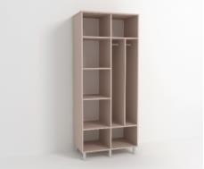
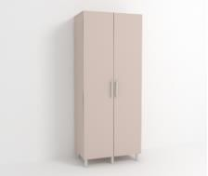
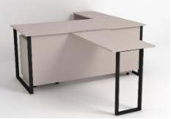
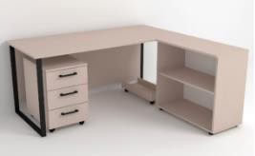
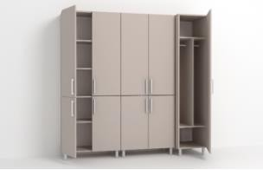
0x2000mm)
timente, unul pentru haine (550x550
0x400x2000).
minat tip Egger sau similar cu gr. 18m

că pentru umerașe; balamale cu mech picioare metalice reglabile h-100m
Masă – birou de lucru (1500x1500x780mm) Pe carcasă metalică (țeavă 40x20) acoperită electrostatic. Dotată cu tumbă pe rotile cu tre tumbă de tip deschis cu rafturi (800x400x78 metal (1050x550x760).
Materiale: PAL melaminat tip Egger sau si
2mm si 0,5mm.
Feronerie: glisiere cu bile; mânere metalice; Obligatoriu ieșirea la fața locului pentru prec
psea polimerică în câmp
are (400x500x600mm) și o
. Cu anexă în față pe carca

cu gr. 18mm, prelucrat cu A
0x550x2000mm)
PAL melaminat tip Egger
5mm.
bară metalică pentru ume nere metalice; picioare meta u ieșirea la fața locului pen
a solicitarea benificiarului.

ar cu gr. 18mm, prelucrat c

male cu mechanism de închi bile h-100mm.
rea dimensiunilor;

x

0
5.2 |  | Set mobilier  2150x550x2000  (Șef secție) |  | 1 | Set mobilier (2150x55  Format din trei compar 2000) și două pentru  mape de tip închis (80  Materiale: PAL mela m, prelucrat cu ABS  2mm si 0,5mm.  Feronerie: bară metali anism de închidere lentă; mânere metalice; m.  Obligatoriu ieșirea la fața locului pentru precizarea dimensiunilor;  Culoarea la solicitarea benificiarului.
5.3 |  | Masă – birou de lucru  1500x1500x780  (Asistenta superioară) |  | 1 | cu vo  i sert  mm) să de  milar BS  rotile; piciorușe reglabile. izarea dimensiunilor;  Culoarea la solicitarea benificiarului.
5.4 |  | Dulap  900x550x2000  (Asistenta superioară) |  | 1 | Dulap (90  Materiale: sau simil u ABS  2mm si 0,  Feronerie: rașe; bala dere lentă; mâ lice regla  Obligatori tru preciza  Culoarea l

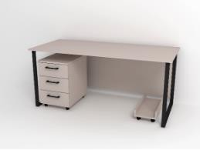
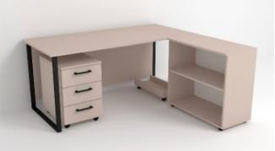
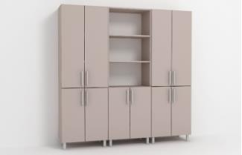

entru mape cu uși în partea de jos de tip închis (660x370x2000).
sau similar cu gr. 18mm, prelucrat cu A

e închidere lentă; mânere metalice; picio

irou de lucru (1500x1500x780mm)
ă metalică (țeavă 40x20) acoperită cu vopsea p tic. Dotată cu tumbă pe rotile cu trei sertare (4 tip deschis cu rafturi (800x400x780mm).
: PAL melaminat tip Egger sau similar cu gr.
,5mm.
e: glisiere cu bile; mânere metalice; rotile; pic

)
tă cu vopsea polimerică în câmp trei sertare (400x500x600mm). similar cu gr. 18mm, prelucrat cu

ce.
recizarea dimensiunilor;
5.5 |  | Set mobilier  2000x370x2000  (Asistenta superioară) |  | 1 | Set mobilier (2000x370x2000mm) Format din trei compartimente, unul p (660x370x2000) și două pentru mape  Materiale: PAL melaminat tip Egger BS  2mm si 0,5mm.  Feronerie: balamale cu mechanism d are  metalice reglabile h-100mm.  Obligatoriu ieșirea la fața locului pentru precizarea dimensiunilor;  Culoarea la solicitarea benificiarului.
5.6 |  | Masă – birou de lucru  1500x1500x780  (Recepție) |  | 1 | Masă – b  Pe carcas olimerică în câmp electrosta 00x500x600mm) și o tumbă de  Materiale 18mm, prelucrat cu ABS  2mm si 0  Feroneri iorușe reglabile. Obligatoriu ieșirea la fața locului pentru precizarea dimensiunilor; Culoarea la solicitarea benificiarului.
5.7 |  | Masă – birou de lucru  1400x700x780  (Medici urgentiști) |  | 1 | Masă – birou de lucru (1400x700x780mm Pe carcasă metalică (țeavă 40x20) acoperi electrostatic. Dotată cu tumbă pe rotile cu  Materiale: PAL melaminat tip Egger sau ABS  2mm si 0,5mm.  Feronerie: glisiere cu bile; mânere metali Obligatoriu ieșirea la fața locului pentru p Culoarea la solicitarea benificiarului.

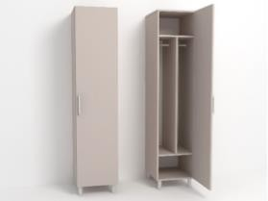
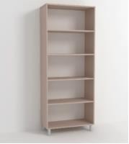
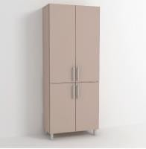

x550x2000mm)
at tip Egger sau s

pentru umerașe; b icioare metalice re
locului pentru pr

gr. 18mm, prelucra

cu mechanism de în
-100mm. imensiunilor;
0x2000mm)

L melaminat tip Egger

male cu mechanism d
le h-100mm.
rea la fața locului pent

cu gr. 18mm, prelucr
entă; mânere metalic a dimensiunilor;

18mm, prelucrat cu A

mechanism de închider
00mm.

perită cu vopsea polimerică.
milar cu gr. 18mm, prelucrat c

cizarea dimensiunilor;
5.8 |  | Dulap pentru haine  600x550x2000  (Medici urgentiști) |  | 3 | Dulap pentru haine (600  Materiale: PAL melamin imilar cu t cu ABS  2mm si 0,5mm.  Feronerie: bară metalică alamale chidere lentă; mânere metalice; p glabile h  Obligatoriu ieșirea la fața ecizarea d  Culoarea la solicitarea benificiarului.
5.9 |  | Dulap  800x400x2000  (Medici urgentiști) |  | 1 | Dulap (800x40  De tip închis.  Materiale: PA sau similar at cu ABS  2mm si 0,5mm.  Feronerie: bala e închidere l e; picioare  metalice reglabi  Obligatoriu ieși ru precizare  Culoarea la solicitarea benificiarului.
5.10 |  | Dulap pentru haine  500x550x2000 (Asistente 8, Medici pediatri 10) |  | 18 | Dulap pentru haine (500x550x2000mm)  Materiale: PAL melaminat tip Egger sau similar cu gr. BS  2mm si 0,5mm.  Feronerie: bară metalică pentru umerașe; balamale cu e lentă; mânere metalice; picioare metalice reglabile h-1  Obligatoriu ieșirea la fața locului pentru precizarea dimensiunilor;  Culoarea la solicitarea benificiarului.
5.11 |  | Masă sufragerie  1150x680x750  (Asistente, Medici pediatri) |  | 2 | Masă sufragerie (1150x680x750mm)  Pe carcasă metalică din țeavă 40x40mm, aco  Materiale: PAL melaminat tip Egger sau si u ABS  2mm.  Obligatoriu ieșirea la fața locului pentru pre  Culoarea la solicitarea benificiarului.


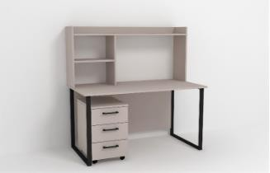
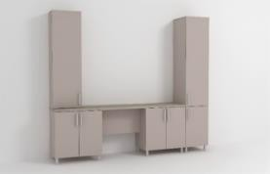
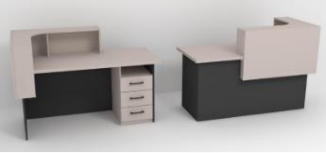

ică, placaj, s

(1600x700x1150)
melaminat tip Egger sau similar cu gr. 36
,5mm.
a la fața locului pentru precizarea dimensi

artea de jos cu blat postformate, pre nă (2210x600x800); un dulap de tip chis (480x580x2600).
38mm, PAL melaminat tip Egger sa m si 0,5mm.
m de închidere lentă; mânere metalic

00x1400mm)
0) acoperită cu vopsea polimerică în câmp rotile cu trei sertare (400x500x600mm) și lucru (1400x250x620).
gger sau similar cu gr. 18mm, prelucrat cu A

nere metalice.
i pentru precizarea dimensiunilor;

p
5.12 |  | Taburet  320x320x450  (Asistente, Medici pediatri  2) |  | 10 | Taburet (320x320x450)  Materiale: Carcasă metalică, acoperită cu vopsea polimer umă poliuritanică, ecco-piele.  Culoarea la solicitarea benificiarului.
5.13 |  | Masă - Recepție  1600x700x1150 |  | 1 | Masă – Recepție  Materiale: PAL mm și 18mm, prelucrat  cu ABS 2mm si 0  Obligatoriu ieșire unilor;  Culoarea la solicitarea benificiarului.
5.14 |  | Set mobilier  2690x600x2600  (Reanimare zona roșie) |  | 1 | Set mobilier (2690x600x2600mm)  Format din trei compartimente în p văzută cu spațiu, loc de lucru pentru o persoa închis (660x370x2000) și dulap de tip în  Materiale: Blat postformate cu gr. u similar cu gr. 18mm, prelucrat cu ABS 2m  Feronerie: balamale cu mechanis e; picioare  metalice reglabile h-100mm.  Obligatoriu ieșirea la fața locului pentru precizarea dimensiunilor;  Culoarea la solicitarea benificiarului.
5.15 |  | Masă – birou de lucru  1400x700x1400  (Reanimare zona roșie) |  | 1 | Masă – birou de lucru (1400x7  Pe carcasă metalică (țeavă 40x2 electrostatic. Dotată cu tumbă pe rafturi atașate pe pe suprafața de  Materiale: PAL melaminat tip E BS  2mm si 0,5mm.  Feronerie: glisiere cu bile; mâ Obligatoriu ieșirea la fața loculu Culoarea la solicitarea benificiarului.

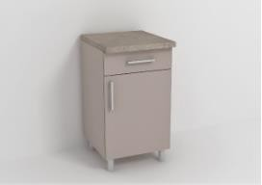
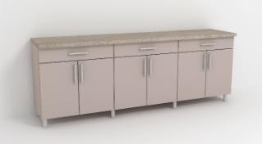

aine (700x550x20
L melaminat tip E

ă metalică pentru metalice; picioare

ilar cu gr. 18mm

amale cu mecha abile h-100mm.

ing cu gr. 38mm, prelucrat cu A
cu gr. 18mm, prelucrat cu ABS

chanism de închidere lentă; mân
mm.

u gr. 38mm, prelucrat cu AB
r. 18mm, prelucrat cu ABS 2

nism de închidere lentă; mâne
5.16 |  | Dulap pentru haine  700x550x2000 (Vestiar asistente 13, Infirmiere 5) |  | 18 | Dulap pentru h 00mm)  Materiale: PA gger sau sim , prelucrat cu ABS  2mm si 0,5mm.  Feronerie: bar umerașe; bal nism de închidere lentă; mânere metalice regl  Obligatoriu ieșirea la fața locului pentru precizarea dimensiunilor;  Culoarea la solicitarea benificiarului.
5.17 |  | Tumbă de bucătărie  2200x600x880 (Vestiar asistente) |  | 1 | Tumbă de bucătărie (2200x600x880mm)  Materiale: Topul realizat din blat postform BS  2mm. PAL melaminat tip Egger sau similar 2mm si 0,5mm.  Feronerie: glisiere cu bile, balamale cu me ere  metalice; picioare metalice reglabile h-100  Obligatoriu ieșirea la fața locului pentru precizarea dimensiunilor;  Culoarea la solicitarea benificiarului.
5.18 |  | Tumbă de bucătărie  500x550x880 (Infirmiere) |  | 1 | Tumbă de bucătărie (500x550x880mm)  Materiale: Topul realizat din blat postforming c S  2mm. PAL melaminat tip Egger sau similar cu g mm si 0,5mm.  Feronerie: glisiere cu bile, balamale cu mecha re  metalice; picioare metalice reglabile h-100mm.  Obligatoriu ieșirea la fața locului pentru precizarea dimensiunilor;  Culoarea la solicitarea benificiarului.


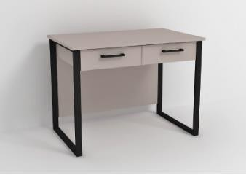

x780mm)
coperită cu vopsea polimerică în câmp ile cu trei sertare (400x500x600mm) și x400x780mm).
r sau similar cu gr. 18mm, prelucrat c

780mm)
perită cu vopsea polimerică în câmp
e cu trei sertare (400x500x600mm) și
400x780mm).
sau similar cu gr. 18mm, prelucrat cu A

ă cu vopsea polimerică în câmp imilar cu gr. 18mm, prelucrat cu A ce; rotile; piciorușe reglabile.
5.19 |  | Masă – birou de lucru  1400x1500x780 (Chirurgi 101) |  | 2 | Masă – birou de lucru (1400x1500  Pe carcasă metalică (țeavă 40x20) a  electrostatic. Dotată cu tumbă pe rot o tumbă de tip deschis cu rafturi (800  Materiale: PAL melaminat tip Egge u ABS  2mm si 0,5mm.  Feronerie: glisiere cu bile; mânere metalice; rotile; piciorușe reglabile. Obligatoriu ieșirea la fața locului pentru precizarea dimensiunilor; Culoarea la solicitarea benificiarului.
5.20 |  | Masă – birou de lucru  1500x1500x780 (Traumatologi 102 – 2, ORL 104-1) |  | 3 | Masă – birou de lucru (1500x1500x  Pe carcasă metalică (țeavă 40x20) aco  electrostatic. Dotată cu tumbă pe rotil o tumbă de tip deschis cu rafturi (800x  Materiale: PAL melaminat tip Egger BS  2mm si 0,5mm.  Feronerie: glisiere cu bile; mânere metalice; rotile; piciorușe reglabile. Obligatoriu ieșirea la fața locului pentru precizarea dimensiunilor; Culoarea la solicitarea benificiarului.
5.21 |  | Masă – birou de lucru  1000x650x780 (ORL 104) |  | 1 | Masă – birou de lucru (1000x650x780mm) Pe carcasă metalică (țeavă 40x20) acoperit electrostatic. Dotată cu două sertare.  Materiale: PAL melaminat tip Egger sau s BS  2mm si 0,5mm.  Feronerie: glisiere cu bile; mânere metali  Obligatoriu ieșirea la fața locului pentru precizarea dimensiunilor;  Culoarea la solicitarea benificiarului.

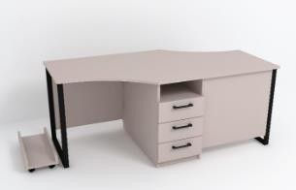
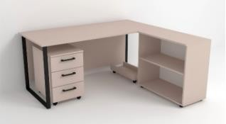
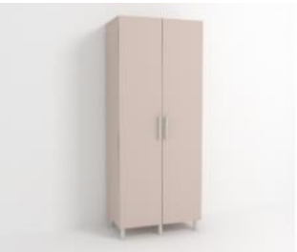

0x550x2000mm)
PAL melaminat tip Egger
5mm.
bară metalică pentru ume nere metalice; picioare meta u ieșirea la fața locului pen

gr. 18mm, prelucrat cu A

cu mechanism de închide
100mm. imensiunilor;

00x780mm)
0) acoperită cu vopsea polimerică în câmp rotile cu trei sertare (400x500x600mm) și o
00x400x780mm).
gger sau similar cu gr. 18mm, prelucrat cu A

re metalice; rotile; piciorușe reglabile.
nae dotată cu tumbă bilaterală c

sau similar cu gr. 18mm, preluc

talice; rotile; piciorușe reglabil ru precizarea dimensiunilor;
5.22 |  | Dulap  900x550x2000 (Traumatologi 102) |  | 1 | Dulap (90  Materiale: sau similar cu BS  2mm si 0,  Feronerie: rașe; balamale re lentă; mâ lice reglabile h-  Obligatori tru precizarea d  Culoarea la solicitarea benificiarului.
5.23 |  | Masă – birou de lucru  1400x1400x780 (103 A) |  | 2 | Masă – birou de lucru (1400x14  Pe carcasă metalică (țeavă 40x2 electrostatic. Dotată cu tumbă pe tumbă de tip deschis cu rafturi (7  Materiale: PAL melaminat tip E BS  2mm si 0,5mm.  Feronerie: glisiere cu bile; mâne  Obligatoriu ieșirea la fața locului pentru precizarea dimensiunilor;  Culoarea la solicitarea benificiarului.
5.24 |  | Masă – birou de lucru  1800x900x780 (103) |  | 1 | Masă – birou de lucru (1800x900x780mm)  Pe carcasă metalică (țeavă 40x20) acoperită cu vopsea polimerică în câmp electrostatic. Masă pentru două perso u șase sertare.  Materiale: PAL melaminat tip Egger rat cu ABS  2mm si 0,5mm.  Feronerie: glisiere cu bile; mânere me e. Obligatoriu ieșirea la fața locului pent  Culoarea la solicitarea benificiarului.

5.25 Masă – birou de lucru
1800x700x780 (Zona verde)
1
Masă – birou de lucru (1800x700
Pe carcasă metalică (țeavă 40x20)
electrostatic. Dotată cu tumbă pe ro
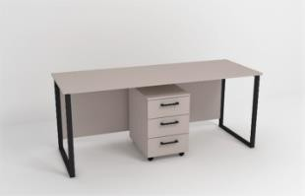
Materiale: PAL melaminat tip Eg BS
x780mm)
acoperită cu vopsea polimerică în câmp tile cu trei sertare (400x500x600mm).
ger sau similar cu gr. 18mm, prelucrat cu A

e metalice; rotile; piciorușe reglabile. entru precizarea dimensiunilor;
ui.
2mm si 0,5mm.
Feronerie: glisiere cu bile; mâner Obligatoriu ieșirea la fața locului p Culoarea la solicitarea benificiarul

5.26 Fotoliu pe rotile 8

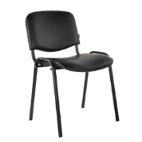

5.27 Scaun ISO 4

5.28 Scaun ISO 20
Materiale: Șezutul din placaj și spumă poliuritanică; pla țerie din piele ecologică; Cadrul original realizat dintr-un tub e din plastic.
Culoarea la solicitarea benificiarului.

să de nylon și tapi metalic îndoit; braț

metal; placaj și

Materiale: Corpul fotoliului este executat din spumă poliuretanică, fiind tapițat cu stofă.
Culoarea la solicitarea benificiarului.

umă

Materiale: Corpul fotoliului este executat din metal; placaj și sp poliuretanică, fiind tapițat cu ecco-piele.
Culoarea la solicitarea benificiarului.



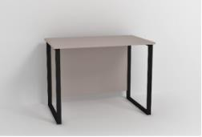
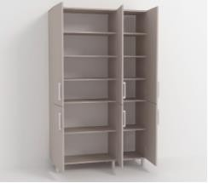
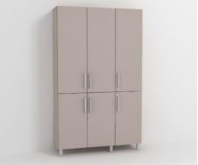
pentru medicamente c

elaminat tip Egger sau

le cu mechanism de înc
-100mm.

260mm. Toate ușile s

gr. 18mm, prelucrat c

ă; mânere metalice; p

ă cu vopsea polimerică în câ

imilar cu gr. 18mm, prelucra

ar cu gr. 18mm, prelucr

ere lentă; glisiere cu bilă;
00mm.
5.29 |  | Dulap  1200x470x2000 (Zona verde) |  | 1 | Dulap (1200x470x2000mm)  Dulap de tip închis u rafturi h- unt dotate cu lăcăți.  Materiale: PAL m similar cu u ABS  2mm si 0,5mm.  Feronerie: balama hidere lent icioare  metalice reglabile h  Obligatoriu ieșirea la fața locului pentru precizarea dimensiunilor;  Culoarea la solicitarea benificiarului.
5.30 |  | Masă (1000x600x780 (Zona verde) |  | 1 | Masă – birou de lucru (1000x600x780mm)  Pe carcasă metalică (țeavă 40x20) acoperit mp  electrostatic.  Materiale: PAL melaminat tip Egger sau s t cu ABS  2mm si 0,5mm.  Feronerie: glisiere cu bile; mânere metalice; rotile; piciorușe reglabile. Obligatoriu ieșirea la fața locului pentru precizarea dimensiunilor; Culoarea la solicitarea benificiarului.
5.31 |  | Tumbă  400x450x750 (Zona verde) |  | 4 | Tumbă (400x450x750mm)  Materiale: PAL melaminat tip Egger sau simil at cu ABS  2mm si 0,5mm.  Feronerie: balamale cu mechanism de închid mânere metalice; lăcăți; picioare metalice reglabile h-1  Obligatoriu ieșirea la fața locului pentru precizarea dimensiunilor;  Culoarea la solicitarea benificiarului.

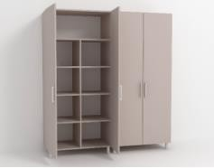
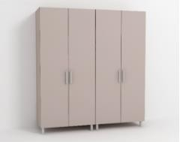
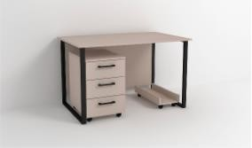

ier (2000x520x2000mm)
in două compartimente (1000x
at.
: PAL melaminat tip Egger sau
,5mm.
e: balamale cu mechanism de în
reglabile h-100mm.

u peretele din spate di

gr. 18mm, prelucrat cu

cu vopsea polimerică în câmp rei sertare (400x500x600mm).
milar cu gr. 18mm, prelucrat cu A

e.
0x600x2100mm) compartimente (1000x600 și bară pentru umerașe. melaminat tip Egger sau si

metalică pentru umerașe; b

000), unul cu raftiri, altul

ar cu gr. 18mm, prelucrat c

male cu mechanism de înch

5
5.32 |  | Set mobilier  2000x520x2000  (Zona verde, Zona albastră) |  | 2 | Set mobil  Format d 20x2000) c n PAL  melamin  Materiale similar cu ABS  2mm si 0  Feroneri chidere lentă; mânere metalice; picioare  metalice  Obligatoriu ieșirea la fața locului pentru precizarea dimensiunilor;  Culoarea la solicitarea benificiarului.
5.33 |  | Masă – birou de lucru  1200x650x780  (Camera sanitară) |  | 1 | Masă – birou de lucru (1200x650x780mm) Pe carcasă metalică (țeavă 40x20) acoperită electrostatic. Dotată cu tumbă pe rotile cu t  Materiale: PAL melaminat tip Egger sau si BS  2mm si 0,5mm.  Feronerie: glisiere cu bile; mânere metalic  Obligatoriu ieșirea la fața locului pentru precizarea dimensiunilor;  Culoarea la solicitarea benificiarului.
5.34 |  | Set mobilier  2000x520x2000  (Camera sanitară) |  | 1 | Set mobilier (200  Format din două x2 combinat: rafturi  Materiale: PAL mil u ABS  2mm si 0,5mm.  Feronerie: bară ala idere lentă; mânere metalice; picioare metalice reglabile h-100mm.  Obligatoriu ieșirea la fața locului pentru precizarea dimensiunilor;  Culoarea la solicitarea benificiarului.

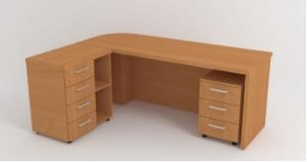
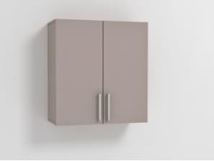

milar cu gr. 18mm, prelucrat cu A

hidere lentă; mânere metalice. ecizarea dimensiunilor;

0mm)
(400x500x600mm) și o tumbă lateral m).
u similar cu gr. 36mm și 18mm, prelu
5.35 |  | Dulap  700x300x700 (Medici pediatri) |  | 1 | Dulap (700x300x700mm)  Dulap suspendat de perete pentru veselă.  Materiale: PAL melaminat tip Egger sau si BS  2mm si 0,5mm.  Feronerie: balamale cu mechanism de înc Obligatoriu ieșirea la fața locului pentru pr Culoarea la solicitarea benificiarului.
5.36 |  | Scaun pentru sala de  așteptare |  | 11 | Parametrii de bază  Model: Terminal M3  Înălțime totală: 77 cm Lățime șezut:48 cm Adâncime șezut:40 cm Înălțime spătar: 43 cm  Material cotiere: Oțel cromat Material carcasa: Oțel cromat Culoarea: Silver/Grey
Lot.6 | CONTANILITATE
6.1 |  | Masă – birou de lucru  1900x1400x780  (Contabil șef) |  | 1 | Masă – birou de lucru (1900x1400x78  Dotată cu tumbă pe rotile cu trei sertare ă cu rafturi și patru sertare (700x400x780m  Materiale: PAL melaminat tip Egger sa crat  cu ABS 2mm si 0,5mm.  Feronerie: glisiere cu bile; mânere metalice; rotile; piciorușe reglabile. Obligatoriu ieșirea la fața locului pentru precizarea dimensiunilor; Culoarea la solicitarea benificiarului.

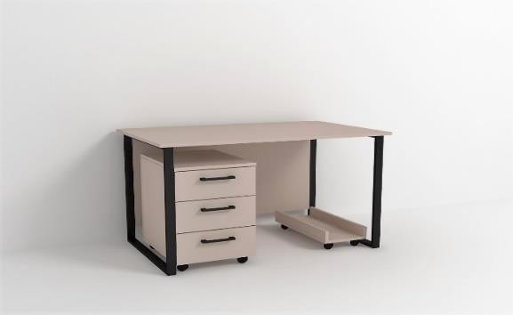
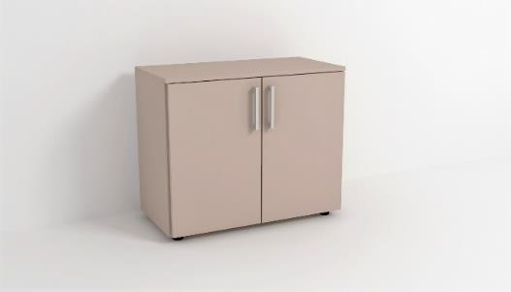
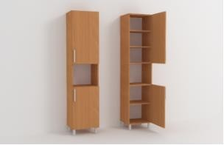

similar cu gr. 18mm, prelucrat cu
chidere lentă; mânere metalice; pic precizarea dimensiunilor;
650x780mm)
x20) acoperită cu vopsea polimerică în câmp e rotile cu trei sertare (400x500x600mm).
Egger sau similar cu gr. 18mm, prelucrat cu A

nere metalice.
ului pentru precizarea dimensiunilor;
iarului.

sau similar cu gr. 18mm, prelucrat cu ABS

de închidere lentă; mânere metalice;
m.
entru precizarea dimensiunilor;
6.2 |  | Dulap  420x420x2000 (Contabil șef) |  | 1 | Dulap (420x420x2000mm)  Materiale: PAL melaminat tip Egger sau ABS  2mm si 0,5mm.  Feronerie: balamale cu mechanism de în ioare  metalice reglabile h-100mm.  Obligatoriu ieșirea la fața locului pentru  Culoarea la solicitarea benificiarului.
7 | Psihoneurologia
7.1 |  | Masă – birou de lucru  1200x650x780 (Tosciuc,) | buc | 2 | Masă – birou de lucru (1200x Pe carcasă metalică (țeavă 40 electrostatic. Dotată cu tumbă p  Materiale: PAL melaminat tip BS  2mm si 0,5mm.  Feronerie: glisiere cu bile; mâ  •O bligatoriu ieșirea la fața loc  •C uloarea la solicitarea benific
7.2 |  | Tumbă  800x400x780 (Tosciuc) | buc | 1 | Tumbă (800x400x780mm)  Materiale: PAL melaminat tip Egger  2mm si 0,5mm.  Feronerie: balamale cu mechanism  picioare metalice reglabile h-100m  • Obligatoriu ieșirea la fața locului p  • Culoarea la solicitarea benificiarului.

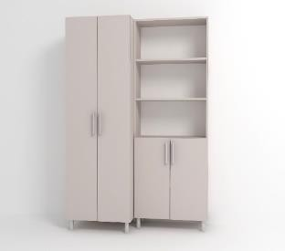
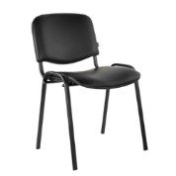
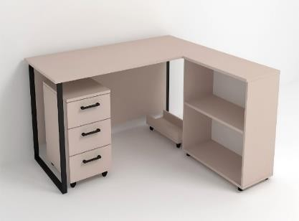
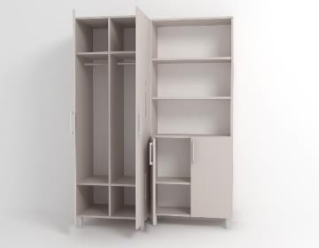

aine (700x550x2000) și u

r cu gr. 18mm, prelucrat

male cu mechanism de înc

ea dimensiunilor;

nică; plasă de nylon și tapițer un tub metalic îndoit; brațe d

n metal; placaj
x20) acoperită cu vopsea polimeric
e rotile cu trei sertare (400x500x
(800x400x780mm).
Egger sau similar cu gr. 18mm, pr

nere metalice; rotile; piciorușe reg ului pentru precizarea dimensiunil
7.3 |  | Set mobilier  1500x550x2000 (Tosciuc, ) | buc | 2 | Set mobilier (1500x550x2000mm)  Format din două compartimente, unul pentru h nul  pentru mape (800x400x2000).  Materiale: PAL melaminat tip Egger sau simila cu ABS  2mm si 0,5mm.  Feronerie: bară metalică pentru umerașe; bala hidere lentă; mânere metalice; picioare metalice reglabile h-100mm.  •O bligatoriu ieșirea la fața locului pentru precizar  •C uloarea la solicitarea benificiarului.
7.4 |  | Fotoliu pe rotile |  | 1 | Materiale: Șezutul din placaj și spumă poliurita ie din piele ecologică; Cadrul original realizat dintr- in plastic.  Culoarea la solicitarea benificiarului.
7.5 |  | Scaun ISO |  | 1 | Materiale: Corpul fotoliului este executat di și spumă poliuretanică, fiind tapițat cu ecco-piele.  Culoarea la solicitarea benificiarului.
LOT.8 | Neurochirurgia
8.1 |  | Masă – birou de lucru  1500x1500x780 (Neurochirurgi Leancă/Mazur) | buc | 2 | Masă – birou de lucru (1500x1500x780mm)  Pe carcasă metalică (țeavă 40 ă în câmp electrostatic. Dotată cu tumbă p 600mm) și o tumbă de tip deschis cu rafturi  Materiale: PAL melaminat tip elucrat cu ABS  2mm si 0,5mm.  Feronerie: glisiere cu bile; mâ labile.  •O bligatoriu ieșirea la fața loc or;  •C uloarea la solicitarea benificiarului.

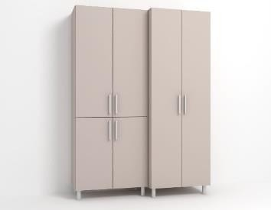
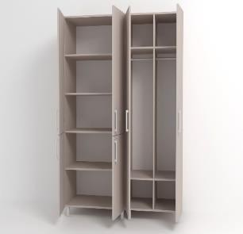

să de nylon și tapi metalic îndoit; braț

n metal; placaj

(1500x550x2000mm)
ouă compartimente: unul p
e (800x400x2000).
AL melaminat tip Egger sau s m.

ru haine (700x550x2000)

lar cu gr. 18mm, prelucr

alamale cu mechanism d
8.2 |  | Set mobilier  1500x550x2000  (Leancă/Mazur) | buc | 1 | Set mobilier  Format din d ent și unul  pentru map  Materiale: P imi at cu ABS  2mm si 0,5m  Feronerie: bară metalică pentru umerașe; b e închidere lentă; mânere metalice; picioare metalice reglabile h-100mm.  • Obligatoriu ieșirea la fața locului pentru precizarea dimensiunilor;  • Culoarea la solicitarea benificiarului.
8.3 |  | Fotoliu pe rotile  (Neurochirurgi) |  | 2 | Materiale: Șezutul din placaj și spumă poliuritanică; pla țerie din piele ecologică; Cadrul original realizat dintr-un tub e din plastic.  Culoarea la solicitarea benificiarului.
8.4 |  | Scaun ISO (Neurochirurgi) |  | 2 | Materiale: Corpul fotoliului este executat di și spumă poliuretanică, fiind tapițat cu ecco-piele.  Culoarea la solicitarea benificiarului.

mobilier

Preț estim. inclusiv TVA | Suma estim. inclusiv TVA
5200 | 10400
3800 | 3800
4100 | 4100

1800 | 3600
500 | 1000
4100 | 8200
2900 | 5800

1900 | 1900
10900 | 10900
7500 | 7500

18400 | 18400
5400 | 5400
9200 | 9200

3400 | 40800
4800 | 4800
4600 | 9200

4500 | 9000
5500 | 11000
3200 | 9600

1900 | 38000
10800 | 10800
990 | 5940
1800 | 1800
500 | 6500

1600 | 1600
800 | 6400
1500 | 1500
320 | 1920
6400 | 6400

2400 | 2400
2200 | 2200
3900 | 15600
7100 | 7100

6200 | 6200
5500 | 11000
1400 | 1400
1800 | 14400

500 | 4000
1500 | 64500
320 | 83200
5300 | 5300

11000 | 11000
7200 | 7200
5600 | 5600

11000 | 11000
5500 | 5500
4400 | 4400

4100 | 12300
3400 | 3400
3500 | 63000
1500 | 1500

320 | 2560
8000 | 8000
11000 | 11000
5500 | 5500

4300 | 77400
13500 | 13500
3200 | 3200

5300 | 10600
5500 | 16500
3100 | 3100

5600 | 5600
5200 | 10400
8200 | 8200

4800 | 4800
1800 | 14400
500 | 2000
590 | 11800

7500 | 7500
1900 | 1900
1900 | 7600

14000 | 28000
4300 | 4300
12800 | 12800

900 | 900
2600 | 28600
10200 | 10200

2600 | 2600
4300 | 8600
1900 | 1900

7400 | 14800
1800 | 1800
590 | 590
5500 | 11000

7500 | 7500
1800 | 3600
590 | 1180

961590

plan de achizitii COP mobilier de modficat pe intern business planul

